Parroquia San Pedro
216 Broadway, Jefferson City, Missouri 65101
(573) 636-8159 | parish@saintpeterjc.org

Forma para ordenar placa/adornos
Favor de llenar esta forma y mandarla por correo electrónico a parish@saintpeterjc.org or por correo a St. Peter Catholic Parish, 216 Broadway, Jefferson City, MO 65101

Nombre: Teléfono: Correo electrónico:
Imagen | Descripción | Mínimo costo sugerido | Cantidad de artículos deseada | Total
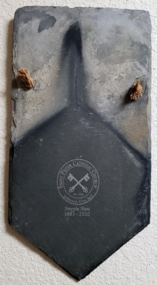 | Placa gris del campanario de la iglesia instalado en 1883. Dimensión aproximada 16 " largo x 8" ancho. Contiene emblema grabado de la Iglesia Católica San Pedro con cuerda para colgar en la pared. | $100.00 |  | $ 0.00
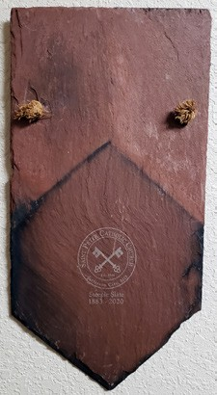 | Placa roja del campanario de la iglesia instalada en 1883. Dimensión aproximada 16 " largo x 8" ancho. Contiene emblema grabado de la Iglesia Católica San Pedro con cuerda para colgar en la pared. | $150.00 |  | $ 0.00
 | Adornos navideños del campanario de la iglesia instalados en 1883. Los tamaños varían y vienen con una percha decorativa  para colgar en tu árbol de Navidad. | $20.00 |  | $ 0.00
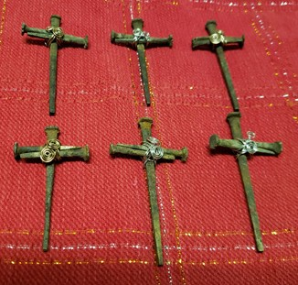 | Cruces hábilmente hechas con los clavos del campanario de la iglesia instalado en 1883. Perfecto para la decoración de árboles de navidad o paredes. | $20.00 |  | $ 0.00
Total: |  |  |  | $ 0.00

